**Β΄ΓΥΜΝΑΣΙΟΥ** ΟΝΟΜΑΤΕΠΩΝΥΜΟ:………………………………………………………………….

**Ενότητα: Τριγωνομετρία – Εφαπτομένη οξείας γωνίας**

**Μαθησιακοί Στόχοι:** Να «ανακαλύψουν» οι μαθητές την έννοια της **εφαπτομένης οξείας γωνίας.**

Μέθοδος: Μεικτή (καθοδηγούµενη – ανακαλυπτική - ομαδοσυνεργατική)



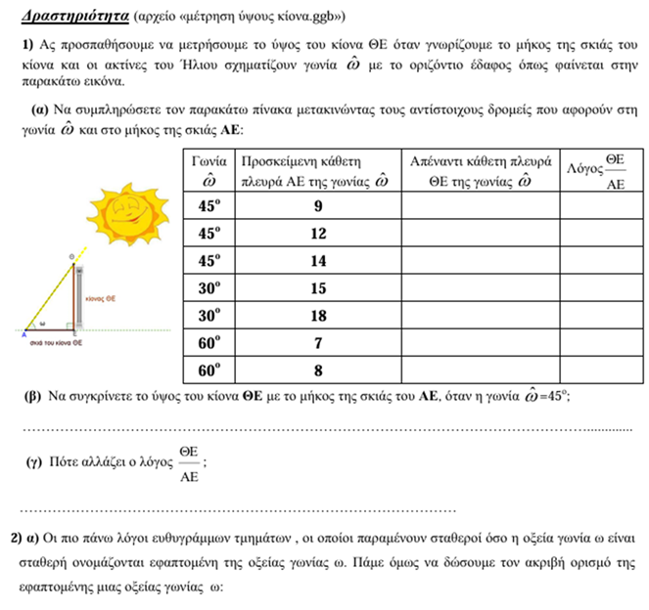

Σε οποιοδήποτε **ορθογώνιο** τρίγωνο με οξεία γωνία ω

ο **σταθερός αυτός λόγος** γράφεται ως εξής: _____________________________________________

ονομάζεται **εφαπτομένη** της γωνίας ω και συμβολίζεται με **εφω.**

………………………………………………………………………………………………………………………………………………………………………………………………………………………………………………………………………………………………………………………………………………………………………………………………………………………………………………………………………………………………………………………………………………………………………………………………………………………………………………………………………………………………………

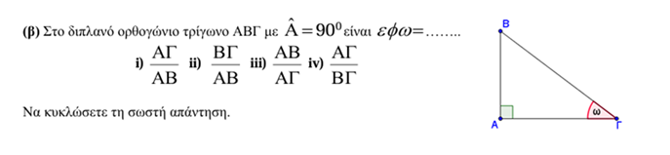 **Ερώτηση κατανόησης:**

**Εικόνα που περιέχει γραμμή, διάγραμμα, γραμματοσειρά, τρίγωνο

Το περιεχόμενο που δημιουργείται από τεχνολογία AI ενδέχεται να είναι εσφαλμένο.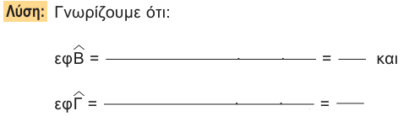Εικόνα που περιέχει κείμενο, γραμματοσειρά, στιγμιότυπο οθόνης, γραμμή

Το περιεχόμενο που δημιουργείται από τεχνολογία AI ενδέχεται να είναι εσφαλμένο.**